企业数据采集工具 · 图文使用说明
（看不懂电脑术语也没关系，照着下面的图一步一步点就行）
一、这个工具能帮你做什么？
你只要准备一份写有【公司名称】的表格文件（Excel），打开工具，它会自动帮你在网上（风鸟、企知道、爱企查三个网站）一家一家地查，把每家公司的【老板姓名、注册资金、电话、邮箱、地址、经营范围】等信息自动抄下来，最后整理成表格给你。导出时还会额外生成一份已去重、分好栏的干净数据，直接导入客户库。
你给一份公司名单 → 它自动帮你查全资料 → 再还你一份填满资料的表格。
二、用之前，先准备好这 3 样（只需准备一次）
要准备什么 | 怎么做
1. 谷歌浏览器  （Google Chrome） | 电脑上装了就行。没装的话找 IT 或在网上下载安装。
2. 工具图标  （RiskBirdTool.exe） | 双击它就能打开。如果弹出蓝色提示框，点“更多信息”，再点“仍要执行”。
3. 网站账号  （要用哪个登录哪个） | 第一次用时在浏览器里登录一下，登录过一次就记住了，以后不用再登。

三、工具长这样（先认识一下界面）
打开后你会看到下面这个界面，一共分 4 个区域：①最上面选网站和登录 ②中间放文件 ③下面控制开始停止 ④最下面是运行记录。
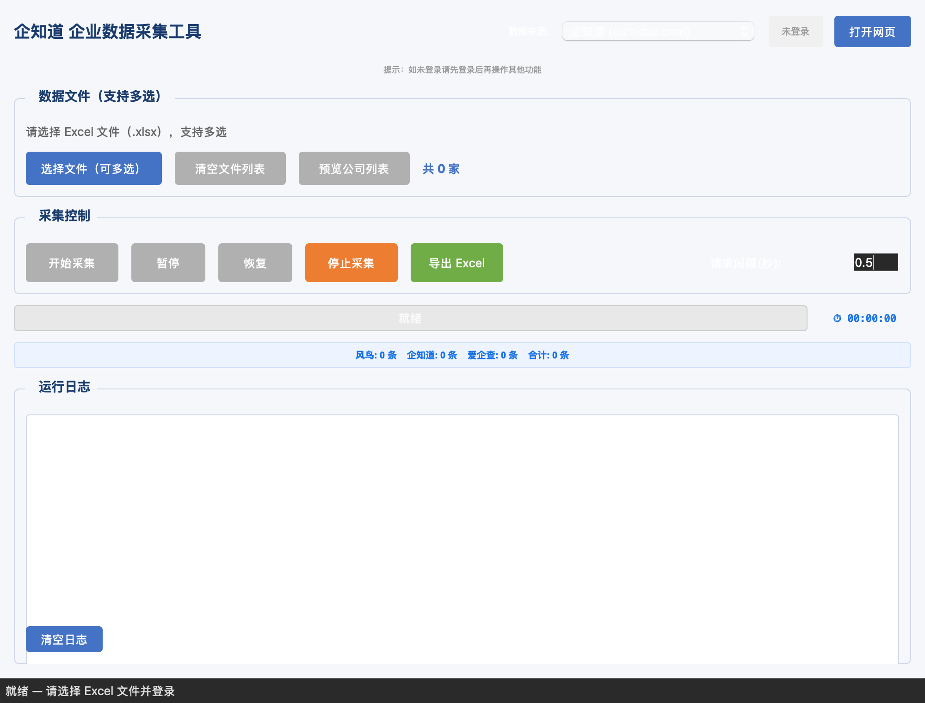
四、正式开始：跟着图做 5 步
第 1 步：选一个网站
点界面红框①那个“数据来源”下拉框，从 风鸟 / 企知道 / 爱企查 里选一个你想用的网站。
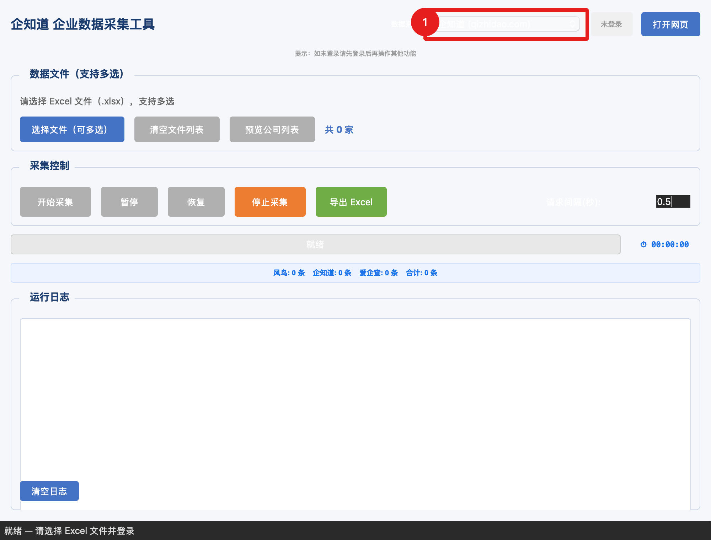
第 2 步：登录（只有第一次需要）
点红框②的“打开网页”按钮，浏览器会弹出那个网站。你像平时一样输入账号密码登录。
登录成功后，红框处的“未登录”会变成“已登录”。以后就不用再登了。
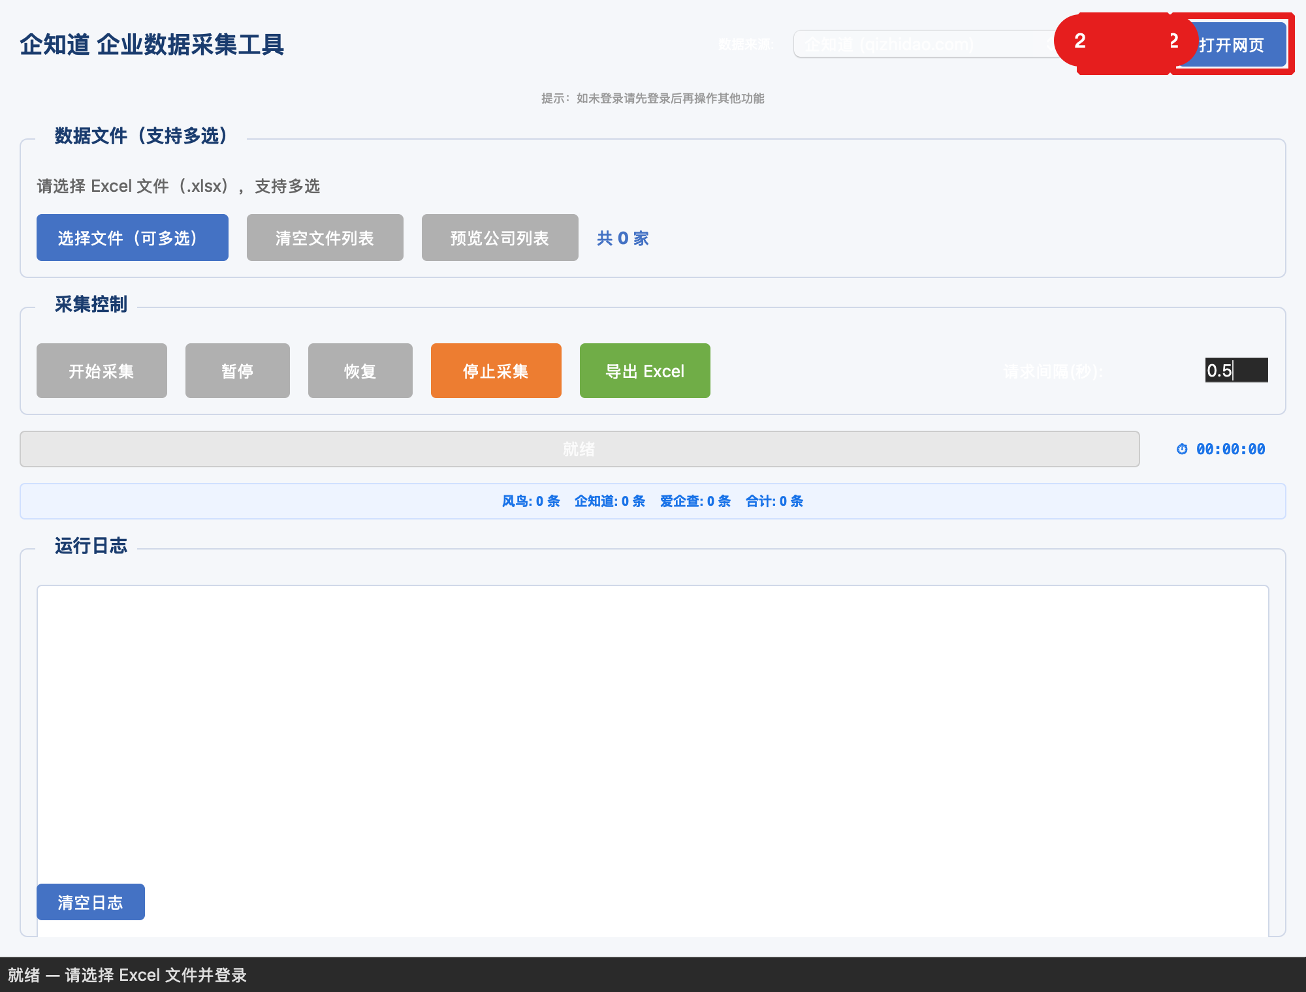
第 3 步：把你的公司表格放进去
点红框③的“选择文件（可多选）”按钮，找到你电脑上那份写着公司名字的表格，选中它（可以一次选好多个）。
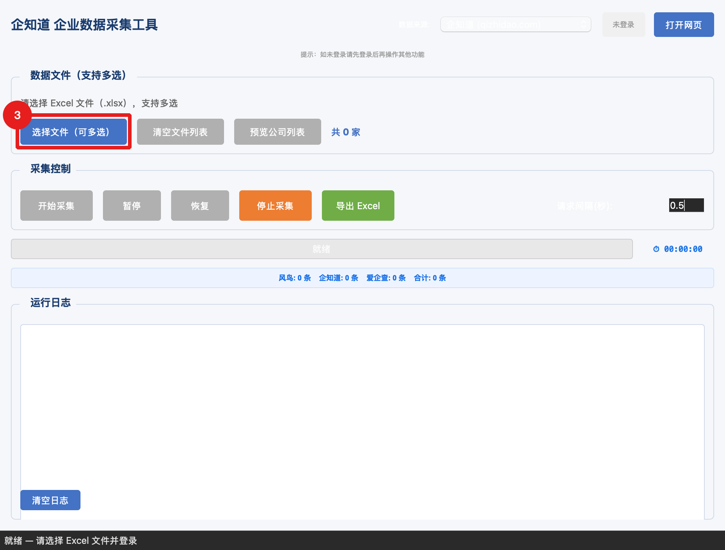
工具会自己认出哪一列是公司名字，不用你管。
万一它拿不准，会弹出下面这个小窗口问你“公司名在哪一列？”——红框圈出来的就是它猜最准的那一列，你确认没问题就点“确定”；不对就勾正确那一行再点“确定”。
勾上“记住选择”，下次同一种表格就不会再问你啦。
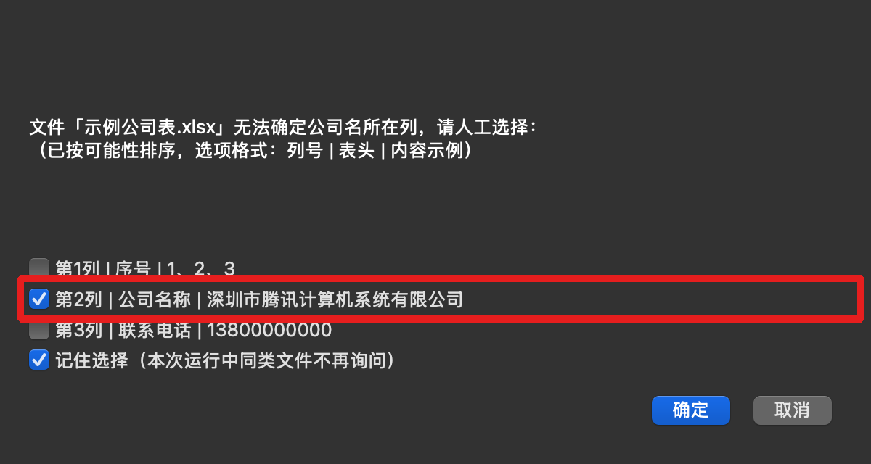
第 4 步：开始查
点“开始采集”（红框4），工具就自动一家一家查了，下面的进度条会走。
· a 暂停：中途歇一下，之后点 b 恢复 接着查。
· c 停止：彻底结束。
· d 请求间隔：查太快怕被网站限制？把这个数字调大，它就慢一点、稳一点。
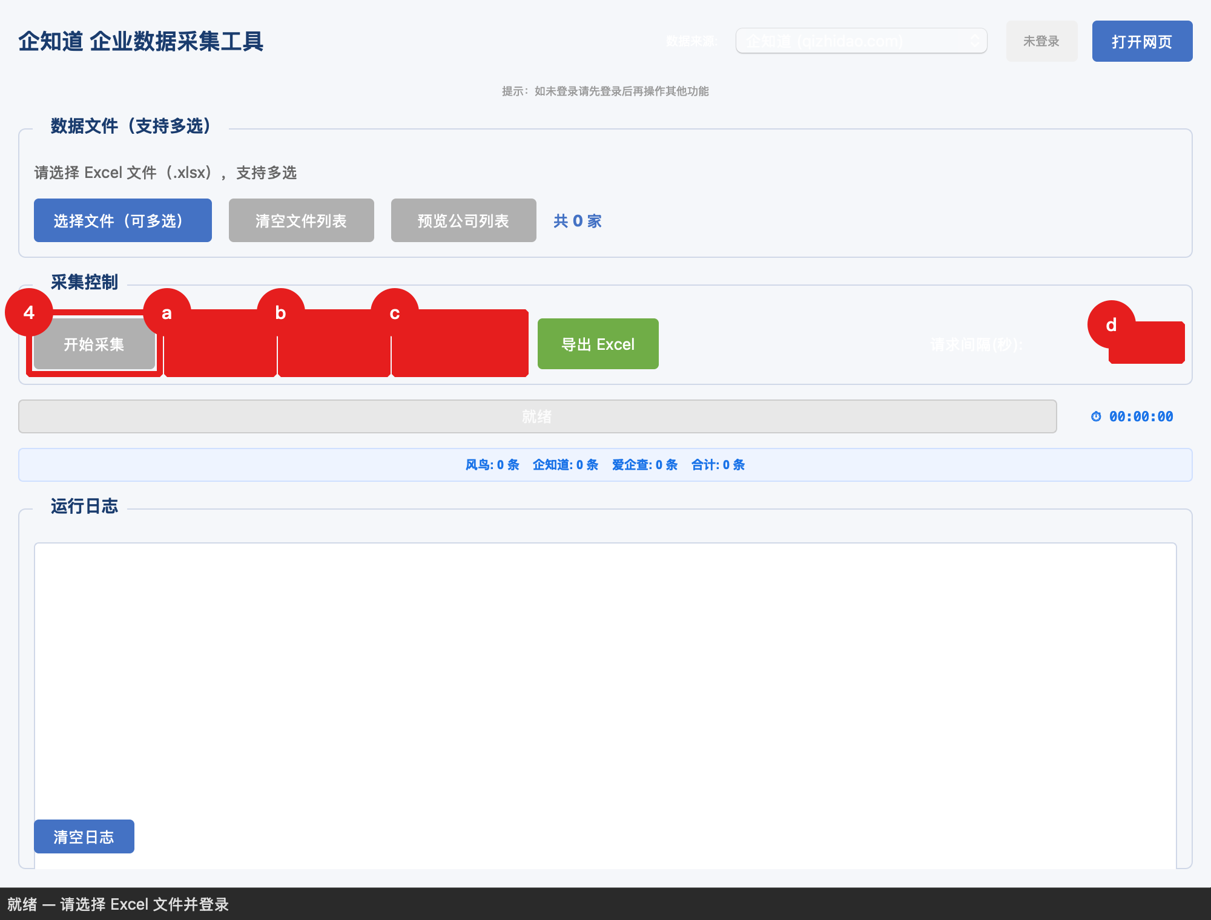
第 5 步：拿到结果
查完后，点绿色的“导出 Excel”按钮（红框5），选个存放位置（比如桌面）。
点一下会存两个文件：
· 企业数据_全部平台… —— 查到的全部资料（一家公司一行，字段齐全）。
· 清洗后客户库入库数据… —— 已按公司去重合并、剔掉查不到的、把手机号/固话/邮箱分栏填好的干净版，可直接导入客户库。
两个文件都在你刚选的同一个文件夹里，双击就能用 Excel/WPS 打开。
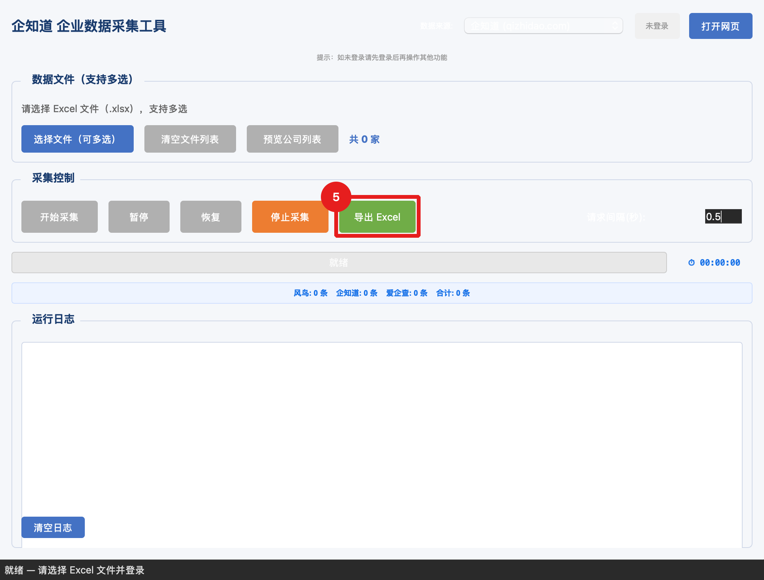
小提醒：“清洗后”那份会自动去常见文件夹（桌面、下载、文档）里找你的《客户库数据导入模板.xlsx》对栏位，模板列改了也能自适应；万一没找到模板，会按默认列头生成，不影响使用。
五、查到的资料放在哪里？会不会丢？
放心，不会丢。你不用手动保存。
工具一边查，会一边自动把结果存到你电脑桌面上的一个文件夹里，名字叫“企业数据自动采集工具”，里面按网站分成 风鸟、企知道、爱企查 三个表格文件。
就算你不小心关了工具、或者电脑突然断电，重新打开后再放同一份表格，它会从上次查到的地方接着往下查，不会重复、也不会白干。
六、遇到这几种情况，别慌，是正常的
你看到的现象 | 是怎么回事 / 该怎么办
爱企查提示“请关闭浏览器的调试窗口” | 是不小心按到了键盘上的 F12 键。再按一次 F12 关掉，或把浏览器关掉重新打开就好。
表格里有些格子是空的 | 不是工具坏了。是这家公司在网上本来就没有这项资料（比如小公司常常没有官网、邮箱），很正常。
爱企查“核准日期”显示星号 **** | 是爱企查对没充值会员的人故意藏起来了，不是工具的问题。
某一家公司标了“未找到” | 这家公司名字在网上搜不到（可能改名了），工具会自动跳过查下一家，不影响整体。
公司名列没认对 / 想重新选 | 看下方“运行日志”会写明识别到第几列；弹了选择窗口就勾对那一列点确定。
“清洗后入库数据”里行数比全量那份少 | 正常的。它把查不到的公司剔掉了，同一家公司在几个平台都查到时也会合成一行，不会重复入库。

七、一句话记住整个流程
双击打开 → 选网站 → 登录一次 → 放公司表格 → 点开始 → 点导出，同时拿到「全量资料表」和「清洗入库表」。

